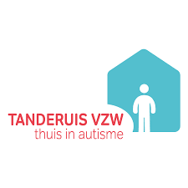

Gebouw van met één of meerdere lokalen te huren (Tanderuis - Sint Niklaas)

Met veel enthousiasme willen wij u informeren dat wij vanaf 1 januari 2025 het gebouw, waar momenteel reeds onze Tanderuis (thuisbegeleidingsdienst voor personen met autisme, Oost-Vlaanderen) nabij plaats vindt, volledig ter beschikking hebben.

Binnen dit gebouw bieden wij de mogelijkheid om één of meerdere lokalen te huren, zowel op vaste tijdstippen als op occasionele basis.

Het gebouw is gelegen in de driegaaienstraat 160, 9100 Sint-Niklaas.